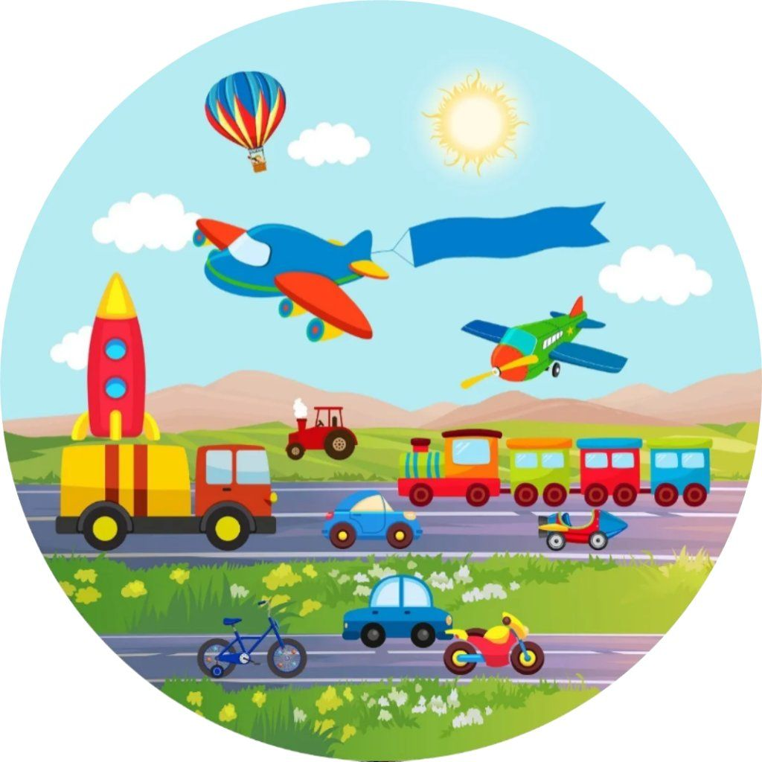  letem - světem  TŘÍDNÍ PROJEKT | ZŠ a MŠ Toužim  TŘÍDA ZŠS  2025/2026  Alena Bahníková

Název | Letem - světem
Autor | Alena Bahníková  Na projektu spolupracovali: Jaroslava Štefková, Pavlína Kissová, Vladislava Hromková
Realizace | Květen, červen 2026
Typ projektu | Podle délky: 6 týdenní  Podle prostředí: mimoškolní i školní  Podle počtu zúčastněných: společný  Podle organizace: mezipředmětový
Smysl projektu | Projekt je zaměřen na poznávání různých druhů dopravy a jejich využití v každodenním životě. Prostřednictvím názorných, praktických a prožitkových činností si žáci rozšiřují povědomí o možnostech cestování, seznamují se s vybranými místy České republiky i světa. Projekt podporuje rozvoj komunikace, sociálních dovedností, orientace v prostoru a čase, samostatnosti a spolupráce. Důraz je kladen na získávání konkrétních zkušeností a vytváření pozitivního vztahu k poznávání okolního světa.
Klíčové  kompetence | Kompetence k učení  - Seznamuje se s různými druhy dopravních prostředků a možnostmi cestování.  - Poznává vybraná místa České republiky a světa prostřednictvím názorných a praktických činností.  - Dodržuje jednoduché pokyny a pravidla při činnostech a hrách.  - Využívá získané zkušenosti v běžných životních situacích.  - Snaží se dokončit zadaný úkol podle svých možností.  - Všímá si svých pokroků a raduje se z dosažených úspěchů.  Kompetence k řešení problémů  - Snaží se řešit jednoduché situace související s cestováním a orientací v okolí.  - Hledá vhodný způsob splnění zadaného úkolu.  - Využívá své zkušenosti v nových situacích.  - Překonává obtíže přiměřeně svým schopnostem.  - V případě potřeby umí požádat o pomoc.  Kompetence komunikativní  - Vyjadřuje své potřeby, pocity a přání přiměřeně svým možnostem.  - Komunikuje se spolužáky a dospělými při společných aktivitách.  - Naslouchá druhým a reaguje na jednoduché pokyny.  - Sdílí své zážitky a zkušenosti z poznávání dopravních prostředků, cestování.  - Požádá o pomoc, když ji potřebuje.  Kompetence sociální a personální  - Spolupracuje se spolužáky a dospělými při společných činnostech.  - Dodržuje pravidla chování ve skupině.  - Chová se ohleduplně k ostatním.  - Učí se přijímat různé role při hrách a činnostech.  - Má radost ze společných aktivit a vlastních úspěchů.  - Přiměřeně vyjadřuje své pocity a potřeby.  Kompetence občanské  - Dodržuje pravidla bezpečného chování v dopravě a při cestování.  - Respektuje pravidla společných aktivit.  - Chová se slušně a ohleduplně k ostatním.  - Učí se chránit své zdraví a dbát na osobní bezpečí.  - Učí se smysluplně trávit volný čas.  Kompetence pracovní  - Snaží se dokončit zadanou činnost.  - Rozvíjí samostatnost při plnění jednoduchých úkolů.  - Používá pomůcky a materiály bezpečným způsobem.  - Osvojuje si jednoduché pracovní návyky.  - Zapojuje se do praktických, výtvarných, pohybových a manipulačních činností souvisejících s tématem dopravy a cestování.
Předpokládané činnosti | - Seznamovat se pomocí obrázků a vlastních zkušeností s dopravními prostředky  - Zařazovat prostředky do prostředí ve kterém se pohybují(zem, voda, vzduch)  - Podnikat výlety různými dopravními prostředky do měst a míst v našem okolí  - Pracovat s tematickými pracovními listy, texty ke čtení, obrázkovými knihami  - Zařazovat tematické výtvarné a pracovní činnosti
Organizace | - příprava a plán projektu  - zpracování a realizace projektu
Průřezová  témata | Osobnostní a sociální výchova  - rozvoj komunikace a spolupráce při společných činnostech,  - vytváření pozitivních vztahů mezi spolužáky,  - rozvoj samostatnosti a odpovědnosti přiměřeně individuálním možnostem žáků,  - osvojování pravidel bezpečného chování při cestování a v dopravě,  - podpora zdravého životního stylu a smysluplného trávení volného času.  Environmentální výchova  - poznávání a ochrana přírody a okolního prostředí,  - vytváření pozitivního vztahu k místu, kde žijeme, i k dalším oblastem České republiky a světa,  - uvědomování si vlivu dopravy na životní prostředí,  - vedení k šetrnému chování v přírodě a při cestování,  - poznávání přírodních a kulturních zajímavostí prostřednictvím vycházek, výletů a turistických aktivit.
Metody a formy práce | Metody práce  - názorně-demonstrační metody,  - praktické a prožitkové metody,  - aktivizační a herní metody,  - motivační, relaxační a terapeutické metody,  - rozhovor a řízená komunikace,  - pozorování a manipulace s předměty a pomůckami,  - nácvik praktických dovedností a sociálních situací,  - pozitivní posilování a individuální podpora,  - využívání multisenzorického přístupu a strukturovaného učení.  Formy práce  - individuální, párová a skupinová práce,  - společné činnosti celé třídy,  - projektové vyučování a tematicky zaměřené aktivity,  - praktické a manipulační činnosti,  - pohybové a relaxační aktivity,  - vycházky, turistické vycházky a tematické výlety,  - návštěvy dopravních a kulturních zařízení a poznávací akce,
Předpokládané pomůcky | Tématické obrázky dopravních prostředků – popisky  Pomůcky pro výtvarné a pracovní činnosti  Potřeby pro turistiku a výlety  Tablet  Pomůcky pro hudební a pohybové činnosti
Způsob  prezentace | - webové stránky školy  - výzdoba třídy
Způsob hodnocení | Hodnocení projektu probíhalo průběžně formou pedagogického pozorování, rozhovorů se žáky a vyhodnocováním jejich zapojení do jednotlivých aktivit. Byla sledována zejména míra účasti, aktivita, samostatnost, spolupráce ve skupině, dodržování pravidel a rozvoj pohybových, sociálních a komunikačních dovedností. Výsledky projektu byly průběžně dokumentovány prostřednictvím fotografií, pracovních výstupů, záznamů pedagogů a společných rozhovorů o prožitých aktivitách. Závěrečné hodnocení vycházelo z celkového zapojení žáků, jejich pokroku a získaných zkušeností v oblasti péče o zdraví a zdravého živ
Průběh projektu | - Seznamovat se průběžně s dopravními prostředky - silnice, železnice, voda, vzduch – využít obrázkových karet – přiřazování, vyhledávání, čtení popisek  - Nácvik říkanek a popěvků na daná témata, s pohybem – Jede jede vláček, Autobus, Letadlo, Parník  - Pracovní listy s tematikou doprava a cestování  - Poslech čteného textu s interakcí - Vláček  - Výtvarné a pracovní činnosti – Voda – kolektivní práce,  - hra s barvou,  - práce s odpadovým materiálem – Plachetnice  - skládání papíru – Letadlo  - práce s modelovací hmotou – plošná mozaika (vrtulník)  - zábavná grafomotorická cvičení s autíčky  - konstruktivní činnosti – silnice, koleje – využití různých stavebnic  - Svět – kolektivní práce – kombinované techniky  - omalovánky a grafomotorické listy  - Organizace výletů do našeho okolí  - Plzeň ( autobus, tramvaj, návštěva vlakového nádraží, ruch města, bezpečnost)  - K.Vary ( autobus, bezpečnost, jízda lanovkou)  - Bečov nad Teplou ( vlak, autobus)  - Seznámení s glóbusem – Svět – moře x pevnina  - Rozvoj slovní zásoby – cestování, prázdniny, dovolená  - Píseň s pohybem Čáry, máry, ententýky – seznámení se zvířaty světa
Hodnocení | V průběhu projektu se žáci seznamovali s různými druhy dopravy a možnostmi cestování prostřednictvím názorných, praktických a prožitkových činností. Pomocí obrázkových materiálů, pracovních listů, poslechu příběhů, říkanek a písní s pohybem si rozšiřovali slovní zásobu a upevňovali poznatky o dopravních prostředcích a cestování.  Žáci se aktivně zapojovali do výtvarných, pracovních a pohybových činností, při kterých rozvíjeli jemnou i hrubou motoriku, tvořivost, spolupráci a schopnost dokončit zadaný úkol. Přiměřeně svým možnostem dokázali rozlišovat základní druhy dopravy a získávali zkušenosti s orientací v okolním světě.  Velkým přínosem byly tematické výlety do okolí, během nichž si žáci prakticky ověřovali získané poznatky, seznamovali se s různými dopravními prostředky a upevňovali zásady bezpečného chování při cestování. Prostřednictvím práce s glóbusem a aktivit zaměřených na poznávání světa si vytvářeli představu o rozdílu mezi pevninou a mořem a seznamovali se se zvířaty různých světadílů.  Projekt přispěl k rozvoji komunikačních dovedností, sociálních vztahů, samostatnosti, orientace v běžných životních situacích a k posilování pozitivního vztahu k poznávání okolního světa. Stanovené cíle byly naplněny s ohledem na individuální možnosti a potřeby jednotlivých žáků. Největším přínosem byly praktické zkušenosti, prožitkové učení a společně sdílené zážitky, které podporovaly motivaci žáků a jejich radost z objevování nových poznatků.

